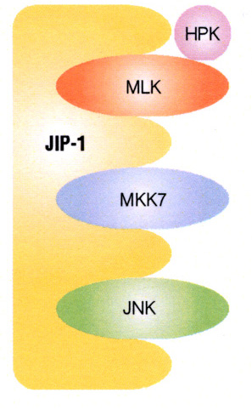
11^{ο}

Σηματοδοτική οδός των ΜΑΡ Κινασών

1. Σηματοδοτικά μονοπάτια των MAP κινασών
Οργάνωση και συστατικά του μονοπατιού των ΜΑΡΚ
Οργάνωση των ΜΑΡΚs σε πολυπρωτεϊνικά σύμπλοκα
Σηματοδοτικά μονοπάτια των ΜΑΡ στα θηλαστικά

2. Τρόποι ενεργοποίησης των μονοπατιών ΜΑΡΚ

Ενεργοποίηση των ΜΑΡΚ από υποδοχείς κινάσες τυροσίνης

Ενεργοποίηση των ΜΑΡΚ από GPCRs

3. Μετάδοση του μηνύματος από την ERK

4. Το σηματοδοτικό μονοπάτι της JNK

Ενεργοποίηση του μονοπατιού ASK1/JNK από στρεσογόνους παράγοντες

Ενεργοποίηση της JNK από το μη κανονικό μονοπάτι του Wnt

Πρωτεΐνες σκαλωσιάς (Scaffold proteins) της JNK

Έρευνες για το μονοπάτι JNK σε γενετικά τροποποιημένα ποντίκια

5. Η εξειδίκευση στη σηματοδότηση των ΜΑΡΚ στο ζυμομύκητα S. cereviciae

Διαφορές των Fus3 και Κss1

6. Σηματοδότηση των ΜΑΡΚ στα φυτά

Ο ρόλος των ΜΑΡΚ στην ενδοκυτταρική σηματοδότηση των φυτικών ορμονών

Ο ρόλος των ΜΑΡΚ στην απάντηση των φυτών σε αβιοτικό στρες

Ο ρόλος των ΜΑΡΚ στην αντιμετώπιση παθογόνων

Ο ρόλος των ΜΑΡΚ στη ρύθμιση του κυτταρικού κύκλου κατά την κυτταροκίνηση

1. Σηματοδοτικά μονοπάτια των ΜΑΡ Κινασών
Μετά την ενεργοποίηση των διαμεμβρανικών υποδοχέων από τον εξωκυτταρικό διαβιβαστή, η μετάδοση του μηνύματος στο εσωτερικό του κυττάρου ακολουθεί δυο μονοπάτια. Στο πρώτο μονοπάτι, η ενεργοποίηση των υποδοχέων οδηγεί στη δημιουργία δεύτερων διαβιβαστών (cAMP, DAG, IP₃), οι οποίοι με τη σειρά τους ενεργοποιούν πρωτεΐνες (PKA, PKC, CAM-kinase) που μεταδίδουν περαιτέρω το μήνυμα. Μέσω αυτού του σηματοδοτικού μονοπατιού, το μήνυμα μπορεί να μεταφερθεί μέχρι τον πυρήνα προκαλώντας μια βραχυπρόθεσμη αντίδραση, όπως για παράδειγμα η έκκριση ουσιών, η ρύθμιση του μεταβολισμού ή η συσταλτότητα του κυττάρου.
Στο δεύτερο μονοπάτι, το οποίο είναι ιδιαίτερα σημαντικό για τη ρύθμιση της αύξησης και της διαφοροποίησης, η ενεργοποίηση των υποδοχέων οδηγεί στη μακροπρόθεσμη ενεργοποίηση αλυσιδωτών αντιδράσεων κινασών πρωτεϊνών. Επειδή αυτό το μονοπάτι ενεργοποιείται από μιτογόνους παράγοντες (μιτογόνους: που προωθούν δραστηριότητες της κυτταρικής διαίρεσης), η αλληλουχία των αντιδράσεων κινασών είναι γνωστή ως mitogenic activated protein kinases cascade ή MAPK cascade. Το κάθε μονοπάτι των ΜΑΡ κινασών περιλαμβάνει τουλάχιστον τρεις διαφορετικές κινάσες πρωτεϊνών, οι οποίες φωσφορυλιώνουν η μια την άλλη. Οι MAPKs επάγουν διάφορες κυτταρικές διαδικασίες όπως: πολλαπλασιασμός, διαφοροποίηση, απάντηση στο stress και απόπτωση.

- Οργάνωση και συστατικά του μονοπατιού των ΜΑΡΚs
Το μονοπάτι των MAPKs περιέχει τρεις πρωτεϊνικές κινάσες, οι οποίες φωσφορυλιώνονται διαδοχικά η μία από την άλλη. Οι ΜΑΡΚΚΚs φωσφορυλιώνουν τις ΜΑΡΚΚs, οι οποίες φωσφορυλιώνουν τις ΜΑΡΚs.

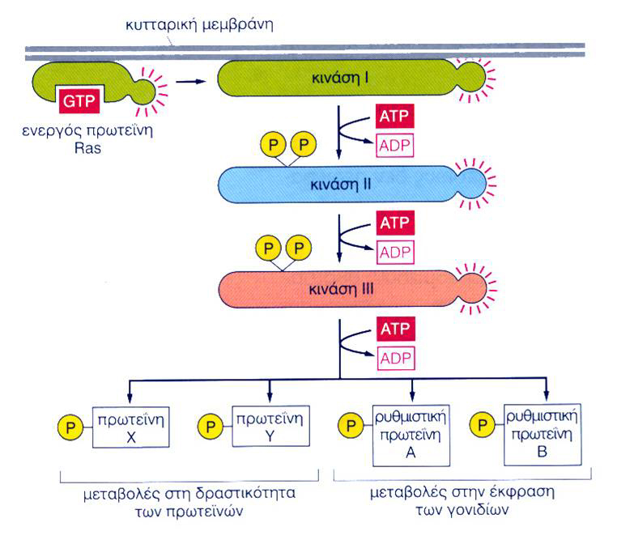

Το κάθε μονοπάτι ΜΑΡΚ είναι οργανωμένο ως πολυπρωτεϊνικό σύμπλοκο, με τη βοήθεια πρωτεϊνών σκαλωσιάς (scaffold proteins). Πρωτεΐνες σκαλωσιάς των ΜΑΡΚs βρέθηκαν για πρώτη φορά στο ζυμομύκητα S. Cerevisiae, η Ste5 και η Pbs2p. Η οργάνωση των ΜΑΡΚs σε ένα σύμπλοκο έχει δυο σημαντικά πλεονεκτήματα: 1) ευνοεί τη γρήγορη μετάδοση του μηνύματος και 2) εγγυάται την εξειδίκευση της μεταγωγής του σήματος εμποδίζοντας ανεπιθύμητες διασταυρώσεις με άλλα μονοπάτια ΜΑΡΚ.
α.
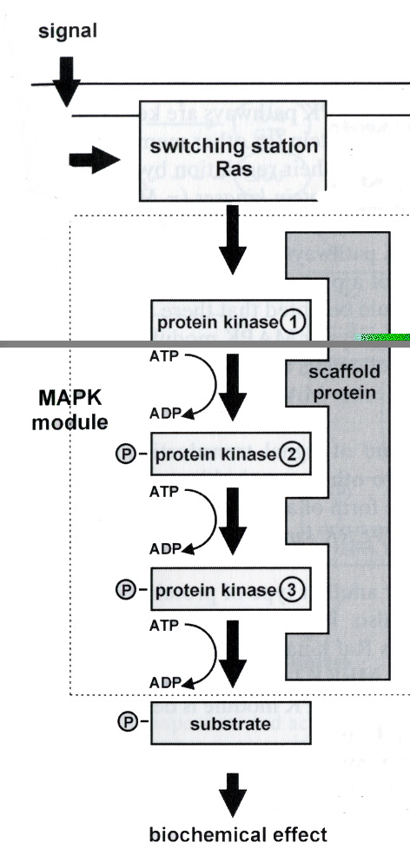

β.

Εικόνα 11.1 Μεταγωγή σήματος μέσω του καταρράκτη των MAP κινασών.
α. Το κάθε μονοπάτι ΜΑΡΚ είναι οργανωμένο ως πολυπρωτεϊνικό σύμπλοκο, με τη βοήθεια πρωτεϊνών σκαλωσιάς (scaffold proteins).
β. Η πρωτεΐνη σκαλωσιάς JIP-1 που δρα στο σηματοδοτικό μονοπάτι της JNK.

Τα κύτταρα περιέχουν διαφορετικές MAPKs, οι οποίες μπορεί να διαφέρουν ως προς τη φύση του διεγέρτη τους και ως προς τη φύση της πρωτεΐνης που θα φωσφορυλιώσουν. Μέχρι σήμερα 3 διακριτά μονοπάτια MAPKs είναι γνωστά στα θηλαστικά, καθένα από τα οποία ενεργοποιείται από διαφορετικό είδος σήματος, και παίρνει το όνομά του από το όνομα της τελευταίας ΜΑΡ-κινάσης:

- Το μονοπάτι που ενεργοποιείται από ορμόνες και αυξητικούς παράγοντες: Raf → MEK1-2 → ERK1-2 (Extracellular signal-Regulated Kinase).
- Το μονοπάτι που ενεργοποιείται από εξωκυτταρικούς στρεσογόνους παράγοντες (TNF-α, UV, κυτοκίνες): ΜΕΚΚ1-5, ΤΑΚ1, ΑSK1 → ΜΕΚ4,7 → JNK (Jun NH₂-terminal Kinase) ή SAPK (stress activated protein kinase).
- Το μονοπάτι που ενεργοποιείται από εξωκυτταρικούς στρεσογόνους παράγοντες (TNF-α, UV, Η₂Ο₂): MEKK4, ΤΑΚ1, ASK1 → ΜΕΚ3,4,6 → p38/HOG.

Προσδέτες Ενεργοποιητές | Μονοπάτι ERK | Μονοπάτι JNK/SAPK | Μονοπάτι p38/HOG
 | Αυξητικοί παράγοντες ορμόνες | TNF-α, UV, ILs, stress | TNF-α, UV, H₂O₂, stress
GEF | Grb2/hSos | - | -
GTP-binding protein | Ras | Rac/Cdc42 | -
Πρωτεϊνικές κινάσες | Raf  MEK1-2  ERK1-2 | MEKK1-5, TAK1, ASK1  MEK4,7  JNK ή SAPKs | MEKK4, TAK1, ASK1  MEK3,4,6  p38/HOG
Μεταγραφικοί παράγοντες | p62TCF | c-Jun, p62TCF, ATF2 | c-Jun, CREB, ATF2

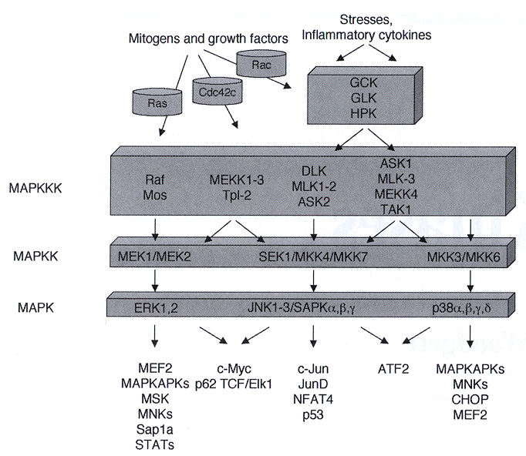

Εικόνα 11.2 Τα μονοπάτια των ΜΑΡΚs.

Το πιο καλά μελετημένο μονοπάτι ΜΑΡΚ είναι το μονοπάτι των ΕRKs (Extracellular signal-Regulated Kinases). Το μονοπάτι αυτό ενεργοποιείται από την πρωτεΐνη Ras (ή άλλα μέλη της υπερ-οικογένειας Ras).
- H Ras ενεργοποιεί τις κινάσες ΜΑΡΚΚΚ (κυρίως τη Raf). Οι κινάσες αυτές είναι πρωτεϊνικές κινάσες Ser/Thr, οι οποίες φωσφορυλιώνουν στη συνέχεια, σε δυο κατάλοιπα Ser, τις κινάσες ΜΑΡΚΚ (κυρίως τη MEK: MAP/ERK Kinase).
- Οι ΜΑΡΚΚ (ΜΑΡΚ Κινάσες) είναι μια ειδική κατηγορία πρωτεϊνικών κινασών που έχουν τη δυνατότητα να φωσφορυλιώνουν ταυτόχρονα κατάλοιπα Thr και Tyr, τα οποία αναγνωρίζουν σε μια αλληλουχία -ΤhrXTyr-. Οι MARKK εξαιτίας αυτής τους της ιδιότητας ονομάζονται πρωτεϊνικές κινάσες διπλής εξειδίκευσης, και διαφέρουν σημαντικά από τις άλλες κινάσες που μπορούν να φωσφορυλιώνουν είτε κατάλοιπα Ser/Thr είτε κατάλοιπα Tyr. Οι ενεργοποιημένες ΜΑΡΚΚ φωσφορυλιώνουν το τελευταίο μέλος του μονοπατιού, τις ΜΑΡΚ (τις ΕRKs).
- Οι ΜΑΡΚ (ΜΑΡ Κινάσες) περιέχουν καλά διατηρημένη την αλληλουχία -ΤhrXTyr-, φωσφορυλίωση της οποίας οδηγεί στην ενεργοποίησή τους. Οι ενεργοποιημένες ΜΑΡΚ είτε μεταφέρονται στον πυρήνα, όπου ενεργοποιούν μεταγραφικούς παράγοντες είτε φωσφορυλιώνουν άλλους τελεστές.

ενεργοποιημένος υποδοχέας
ενεργοποιημένος υποδοχέας
Εικόνα 11.3 Συστατικά και ενεργοποίηση του μονοπατιού των ERKs.
Το εξωκυτταρικό μήνυμα το οποίο λαμβάνει ο υποδοχέας μεταφέρεται στη Ras. H ενεργοποιημένη Ras ενεργοποιεί μια ΜΑΡΚΚΚ, την Raf ή την MEKK-1. Οι κινάσες αυτές φωσφορυλιώνουν δυο κατάλοιπα σερίνης μιας ΜΑΡΚΚ (της ΜΕΚ). Η ΜΕΚ στη συνέχεια, φωσφορυλιώνει σε ένα κατάλοιπο θρεονίνης και ένα κατάλοιπο τυροσίνης το τελευταίο μέλος του μονοπατιού, την ΜΑΡΚ (ή ΕRK1-2). Τέλος η ERK ενεργοποιεί μεταγραφικούς παράγοντες μεταφέροντας το μήνυμα στον πυρήνα είτε φωσφορυλιώνει άλλους τελεστές.

2. Τρόποι ενεργοποίησης των μονοπατιών ΜΑΡΚ
Οι ΜΑΡΚ μπορούν να ενεργοποιηθούν από υποδοχείς αυξητικών παραγόντων (RTKs), από υποδοχείς που συνδέονται με G πρωτεΐνες (GPCRs) με τη μεσολάβηση των G πρωτεϊνών ή με μηχανισμούς ανεξάρτητους από τις G πρωτεΐνες.

- Ενεργοποίηση των μονοπατιών ΜΑΡΚ από υποδοχείς-κινάσες Tyr

Οι αυξητικοί παράγοντες, όπως PDGF (platelet derived growth factor) αυξητικός παράγοντας από αιμοπετάλια και EGF (epidermical growth factor) επιδερμικός αυξητικός παράγοντας δεσμεύονται στους μονομερείς υποδοχείς τους (RTKs), προκαλείται διμερισμός των υποδοχέων και αυτοφοσφωρυλίωση τους σε κατάλοιπα Tyr. Στις φωσφορυλιωμένες Tyr του υποδοχέα συνδέεται μέσω της SH2 περιοχής της, η πρωτεΐνη προσαρμογέας Grb2 (growth factor receptor binding protein). Στην Grb2 στη συνέχεια συνδέεται ο SOS, ένας παράγοντας ανταλλαγής νουκλεοτιδίων γουανίνης, ο οποίος ενεργοποιεί τη μικρή GTPάση Ras.GDP, ανταλλάσσοντας το GDP με GTP. Η Ras μέσω του C-τελικού πρενυλιωμένου άκρου της βρίσκεται στην πλασματική μεμβράνη. Η ενεργοποιημένη Ras.GTP στρατολογεί στη μεμβράνη την πρώτη κινάση του μονοπατιού των ΜΑΡΚ, την κινάση Ser/Thr Raf, μια MAP kinase kinase kinase (MAPKKK).
Η Raf σε κατάσταση ηρεμίας βρίσκεται στο κυτταρόπλασμα σε μια αναδιπλωμένη μορφή της, συνδεδεμένη μέσω των φωσφορυλιωμένων καταλοίπων Ser με την πρωτεΐνη 14-3-3. Σε αυτή τη διαμόρφωση οι θέσεις σύνδεσης της Ras, αλλά και οι θέσεις σύνδεσης των φωσφολιπιδίων βρίσκονται κρυμμένες. Η διέγερση του αυξητικού παράγονται ενεργοποιεί παράλληλα και μια φωσφατάση (την πρωτεϊνική φωσφατάση 2Α), η οποία αποφωσφορυλιώνει την Raf, οδηγώντας σε μια ανοιχτή διαμόρφωση που επιτρέπει τη σύνδεση της Raf στα λιπίδια της μεμβράνης και στη Ras.
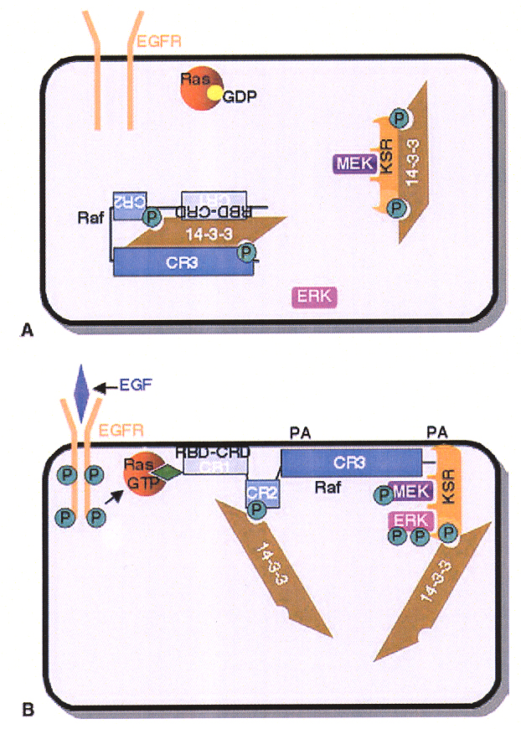
Στην κατάσταση ηρεμίας, η κινάση ΜΑΡΚΚ, ΜΕΚ, βρίσκεται συνδεδεμένη με την πρωτεΐνη σκαλωσιάς KSR, η οποία λόγω της φωσφωρυλιωμένης της κατάστασης συνδέεται μέσω φωσφοσερινών με την πρωτεΐνη 14-3-3 και παραμένει στο κυτταρόπλασμα. Η διέγερση του αυξητικού παράγοντα και η ενεργοποίηση της φωσφατάσης 2Α, αποφωσφορυλιώνει την KSR, γεγονός που έχει ως αποτέλεσμα την σύνδεση της ERK στη σκαλωσιά και τη στρατολόγηση του συμπλόκου στην πλασματική μεμβράνη. Η KSR περιέχει, όπως και η Raf, θέσεις σύνδεσης φωσφολιπιδίων. Συνεπώς, η Raf και το σύμπλοκο KSR-MEK-ERK συναντώνται στη μεμβράνη και το σηματοδοτικό σύμπλοκο ολοκληρώνεται (KSR/ Raf-MEK-ERK) και ενεργοποιείται.
a.

Εικόνα 11.4 α. Σε κατάσταση ηρεμίας η Raf καθώς και η πρωτεΐνη σκαλωσιάς KSR με την ΜΕΚ, βρίσκονται συνδεδεμένες με την πρωτεΐνη 14-3-3, στο κυτταρόπλασμα [1]. Η ενεργοποίηση του υποδοχέα αυξητικού παράγοντα, αφενός ενεργοποιεί την Ras (Ras.GTP) και αφετέρου οδηγεί στην αποφωσφορυλίωση της Raf και της KSRκαι στην αλλαγή της διαμόρφωσής τους, γεγονός που τους επιτρέπει τη σύνδεση με τη μεμβράνη και την Ras [2]. Από Anderson D., Role of lipids in the MAPK signalling pathway, Progress in Lipid Res. 2006, 45, 102-119.
[1]

β. Δομή της πρωτεΐνης Raf. Διακρίνεται η Ν-τελική περιοχή CR1, η οποία περιέχει ένα Ras-binding domain (RBD) και ένα cysteine-rich domain (CRD). Η CR2 περιοχή περιέχει θέσεις φωσφορυλίωσης Ser/Thr, ενώ η περιοχή κινάσης (ΚD) βρίσκεται στο C-τελικό τμήμα CR3.
[2]

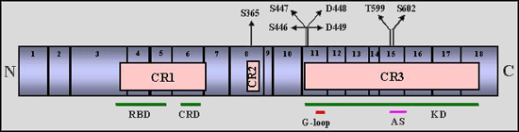
β. Η Raf

Η ενεργοποιημένη Raf φωσφορυλιώνει σε δύο κατάλοιπα Ser την ΜΕΚ (ΜΑΡ/ΕRK Kinase), ένας τύπος ΜΑΡ kinase kinase (MAPKK). Στη συνέχεια, η ΜΕΚ φωσφoρυλιώνει στηThr183 και στην Tyr185 την ERΚ μια MAPK κινάση Ser/Thr.

Μετά την ενεργοποίηση το σύμπλεγμα διαχωρίζεται. Η KSR φωσφορυλιώνεται από την κινάση C-TAK1 στη Ser392 σημείο σύνδεσης της 14-3-3, και επανέρχεται στο κυτταρόπλασμα.

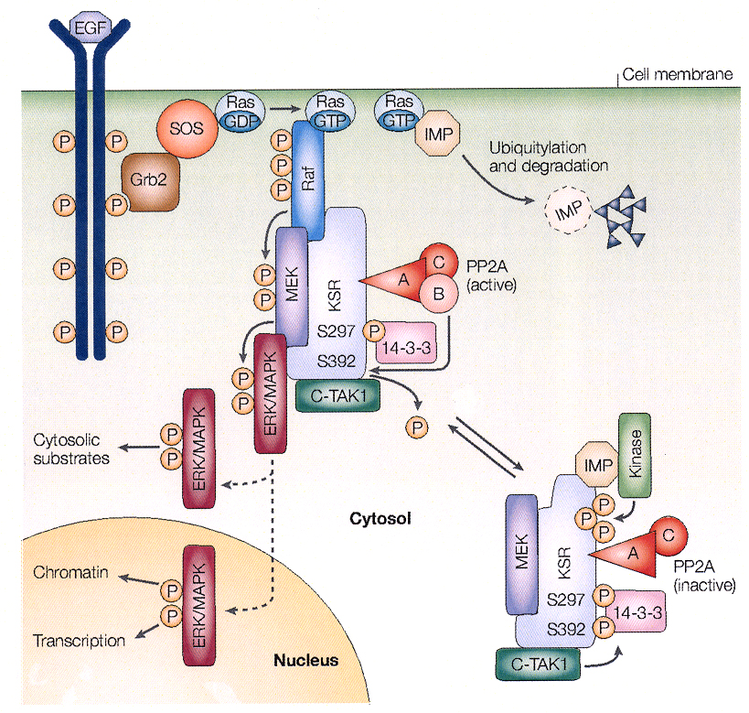

Εικόνα 11.6 Ο κύκλος ρύθμισης της πρωτεΐνης-σκαλωσιάς KSR. Η ανενεργή KSR (kinase suppressor of Ras) βρίσκεται στο κυτταρόπλασμα συνδεδεμένη με την 14-3-3, την Α και C υπομονάδα της φωσφατάσης PP2 και την ΙΜΡ (impedes mitogenic signal propagation), η οποία επάγει την φωσφορυλίωσή της. Ενεργοποίηση του EGF-R οδηγεί στη ενεργοποιημένη Ras-GTP, η οποία επάγει την αποφωσφορυλίωση της Ser392, μέσω της σύνδεσης της Β-υπομονάδας της ΡΡ2 στις Α και C υπομονάδες της. Επιπλέον η Ras-GTP επάγει την ουβικουϊτινίωση της ΙΜΡ. Σε αυτή τη διαμόρφωση, η KSR στρατολογείται στη μεμβράνη, όπου συνδέεται με την Raf και την ERK. Από Kolch W., Coordinating ERK/MAPK signaling throught scaffolds and inhibitors, Nature Reviews, Mol. Cell Biol., 2005, 6, 827-838.

Αυτός είναι ο κλασικός τρόπος ενεργοποίησης των ΜΑΡΚs από τους υποδοχείς αυξητικών παραγόντων. Όμως, οι RTKs έχουν τη δυνατότητα να ενεργοποιήσουν και τη PLCγ (βλπ Κεφάλαιο 9). Η παραγωγή DAG και η αύξηση Ca²⁺ οδηγούν στην ενεργοποίηση της PKC. Πρόσφατες έρευνες έχουν δείξει ότι η PKC μπορεί να ενεργοποιήσει τη Raf-1 (ΜΑΡΚΚΚ) και την JNK (ΜΑΡΚ), ενδυναμώνοντας με αυτόν τον τρόπο το αρχικό σήμα των αυξητικών παραγόντων.
RTK
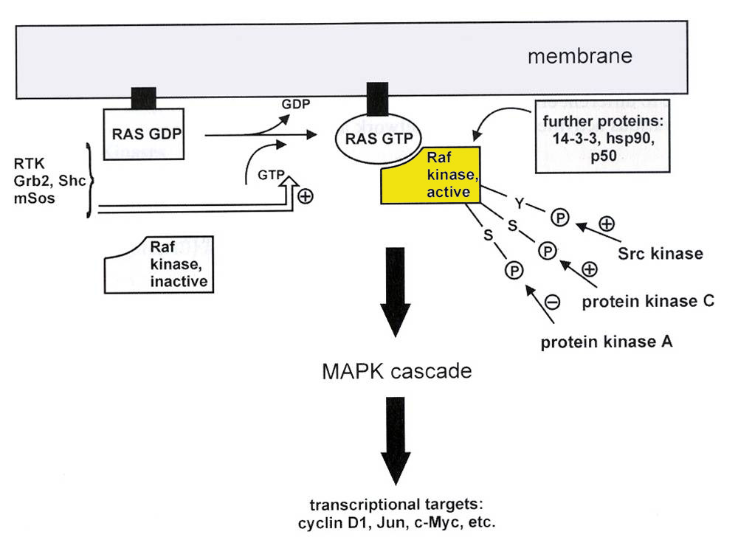
PLCγ
-TyrPO₄
Protein Kinase C
ΜΕΚ/ΕRΚ
RTK
Εικόνα 11.7 Ενεργοποίηση του καταρράκτη των ΜΑΡ κινασών που ξεκινάει από τους υποδοχείς αυξητικών παραγόντων κινάσες τυροσίνης. Ο ενεργοποιημένος RTK ενεργοποιεί τη Ras, η οποία στρατολογεί στη μεμβράνη την κινάση Raf. Όταν συνδεθεί στη μεμβράνη, η Raf ενεργοποιείται και κατά συνέπεια και το μονοπάτι MEK/ERK. Οι φωσφορυλιωμένες Tyr του ενεργοποιημένου υποδοχέα είναι επίσης θέσεις σύνδεσης της PLCγ, η οποία με τη σειρά της ενεργοποιεί την κινάση PKC. Η PKC έχει τη δυνατότητα φωσφορυλιώνοντας να ενεργοποιήσει τη Raf ενισχύοντας το σήμα του αυξητικού παράγοντα.

- Ενεργοποίηση των μονοπατιών ΜΑΡΚ από GPCRs
Τα τελευταία χρόνια έγινε φανερό ότι οι GPCRs εκφράζονται σε πολλαπλασιαζόμενα κύτταρα, όπου ρυθμίζουν τον πολλαπλασιασμό και τη διαφοροποίηση τους, καθώς επίσης μεταλλάξεις GPCRs συνδέονται με τη δημιουργία καρκίνων σε πολλούς κυτταρικούς τύπους.
Οι GPCRs ελέγχουν την κυτταρική αύξηση ενεργοποιώντας το μονοπάτι των MAPKs. Σε ορισμένες περιπτώσεις, εμφανίζονται να χρησιμοποιούν, ως μεσάζοντες τους RTKs, των οποίων ο ρόλος στη μιτογένεση είναι γνωστός και καλά τεκμηριωμένος, ενώ σε άλλες περιπτώσεις, οι GPCRs ενεργοποιούν τις MAPKs ανεξάρτητα από τους RTΚs.
Ένας μεγάλος αριθμός GPCRs, όπως οι υποδοχείς αδενοσίνης Α₁, ενδοθηλίνης-1, θρομβίνης, βομβεσίνης, λυσοφωσφατιδικού οξέος (LPA), α-αδρενεργικοί, μουσκαρινικοί χολινεργικοί (mACh), βραδυκινίνης, θρομβοξάνης Α₂ και ντοπαμινεργικοί υποδοχείς, έχει βρεθεί να ενεργοποιούν τις ΜΑPKs, και κατ’επέκταση τον πολλαπλασιασμό και τη διαφοροποίηση των κυττάρων. Το πώς οι GPCRs ενεργοποιούν τις ΜΑΡΚs εξαρτάται από τον κυτταρικό τύπο, καθώς και από το είδος της πρωτεΐνης G με την οποία συνδέονται.

Όλα τα μέχρι τώρα μοντέλα που περιγράφουν μονοπάτια που συνδέουν τους GPCRs υποδοχείς με τις ΜΑΡKs, προήλθαν από πειράματα, τα οποία συνήθως χρησιμοποιούν κυτταρικές σειρές (όπως τα COS-7, τα HEK-293 κύτταρα) στις οποίες συνεκφράζονται η MAPK με τον GPCR υποδοχέα που μας ενδιαφέρουν. Στη συνέχεια, επωάζοντας τα κύτταρα με διάφορους παράγοντες προσπαθούμε να αναγνωρίσουμε τα μόρια που ίσως εμπλέκονται στη βιοχημική οδό που ξεκινά από ένα GPCR υποδοχέα και καταλήγει στην MAP κινάση. Για παράδειγμα χρησιμοποιούνται:
- Η τοξίνη του κοκίτη (PTX), η οποία εμποδίζει τη σύνδεση των Gα_{i} αλλά όχι και των Gα_{q} στον υποδοχέα, και μας επιτρέπει να αποφανθούμε για το είδος της Gα πρωτεΐνης που εμπλέκεται. Επίσης χρησιμοποιούνται ουσίες απομάκρυνσης των G_{βγ} υπομονάδων για να αποφανθούμε αν οι G_{βγ} υπομονάδες εμπλέκονται επίσης στην οδό αυτή.
- Ειδικοί αναστολείς. Πχ αν παρουσία ενός αναστολέα της ΡΙ3-κινάσης, ο GPCR δεν καταφέρει να ενεργοποιήσει τη ΜΑΡΚ, τότε η PI3Κ συμμετέχει στο μονοπάτι.
- Υπερέκφραση ή χρήση υπερενεργών μεταλλαγμένων μορίων. Αν παρουσία ενός υπερενεργού μεταλλάγματος της ΡΙ3-κινάσης, ο GPCR υπερ-ενεργοποιήσει τη ΜΑΡΚ, τότε η PI3Κ συμμετέχει στη βιοχημική οδό ενεργοποίησης της ΜΑΡΚ.
- Υπερέκφραση ανενεργών μεταλλαγμένων μορίων. Αν παρουσία ενός ανενεργού μεταλλάγματος της ΡΙ3-κινάσης, ο GPCR δεν μπορεί να ενεργοποιήσει τη ΜΑΡΚ, τότε η PI3Κ συμμετέχει στη βιοχημική οδό ενεργοποίησης της ΜΑΡΚ.

Με βάση λοιπόν τα πειραματικά δεδομένα έχουν προταθεί τουλάχιστο τρεις κύριοι οδοί μέσω των οποίων συνδέονται οι GPCRs με τις MAPKs.
- Μέσω της trans-ενεργοποίησης των RTKs
- Μέσω της ενεργοποίησης της ΡΚΑ
- Μέσω της ενεργοποίησης της PKC
Βεβαίως είμαστε ακόμη μακριά από την πλήρη αποκρυπτογράφηση όλων των οδών που εμπλέκονται στην ενεργοποίηση των ΜΑPKs μέσα στα κύτταρα. Πόσο μάλλον που μέχρι σήμερα έχουν ανακαλυφθεί 12 διαφορετικές MAPKs, 7 MAPKKs και 14 MAPKKKs, πολλές από τις οποίες συνυπάρχουν στο ίδιο κύτταρο.

3. Μετάδοση του μηνύματος από την ERK
1. ο ρολοσ της erk στη μεταγραφη των γονιδιων πρωιμησ αποκρισησ.
Η ERK είμαι η τελευταία κινάση στο μονοπάτι των ΜΑΡΚ. Η φωσφορυλίωσή της, προωθεί τη μετατόπισή της στον πυρήνα, όπου ενεργοποιεί τη μεταγραφή γονιδίων πρώιμης απόκρισης (early response genes). Όταν η αρχική διέγερση προέρχεται από τον EGF ή τον PDGF, τα γονίδια πρώιμης απόκρισης ενεργοποιούνται σε μια ώρα από τη διέγερση των υποδοχέων και η ενεργοποίησή τους είναι παροδική. Γονίδια πρώιμης απόκρισης που ενεργοποιούνται είναι τα γονίδια των μεταγραγικών παραγόντων c-fos, c-myc και c-jun, οι οποίοι καταλαμβάνουν μια κεντρική θέση στη ρύθμιση της έκφρασης των γονιδίων.
Η περιοχή του προαγωγέα του c-fos, περιλαμβάνει ένα SRE (serum response element), όπου συνδέονται οι μεταγραφικοί παράγοντες p62^{TCF} και p62^{SRF} για να ενεργοποιήσουν τη μεταγραφή του γονιδίου. Ο ERK φωσφορυλιώνει τον p62^{TCF} και ενεργοποιεί τη σύνδεση του p62^{TCF} με τον p62^{SRF} και την περιοχή SRE, προωθώντας τη μεταγραφή του γονιδίου c-fos.
Στη συνέχεια, οι μεταγραφικοί παράγοντες c-Fos και c-Jun, συνδέονται μεταξύ τους δημιουργώντας ένα σύμπλοκο διεγερτικών πρωτεϊνών (ΑΡ-1, activator protein complex), το οποίο προωθεί την έκφραση άλλων γονιδίων.

Εικόνα 11.16 Ενεργοποίηση της μεταγραφής των γονιδίων πρώιμης απόκρισης (c-fos) από την ΕRK. Η ενεργοποίηση του υποδοχέα του EGF οδηγεί στην ενεργοποίηση του μονοπατιού των ΜΑΡΚ μέσω της μικρής GTPάσης Ras. Η τελευταία ΜΑΡ κινάση (ERK) εισέρχεται στον πυρήνα, όπου φωσφορυλιώνει το μεταγραφικό παράγοντα p62^{TCF}. O p62^{TCF} ενεργοποιείται, συνδέεται με τον p62^{SRF}, και το σύμπλοκό τους συνδέεται στον προαγωγέα του γονιδίου c-fos, επάγοντας τη μεταγραφή του. Από Gomberts B., Kramer I., Tatham P., Signal Transduction, Elsevier, 2002.

5. Η εξειδίκευση στη σηματοδότηση των ΜΑΡΚ στο ζυμομήκυτα S. cereviciae

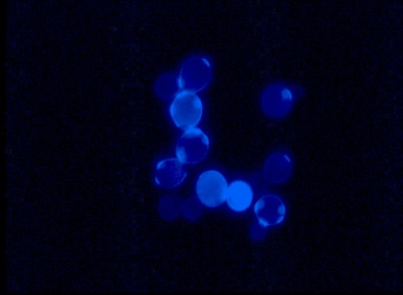
Ένας περιορισμένος αριθμός μονοπατιών σηματοδότησης δημιουργεί μια τεράστια ποικιλία αποκρίσεων, ιδιαίτερη για κάθε κυτταρικό τύπο. Αλλά ακόμη και στον ίδιο κυτταρικό τύπο, ένα μονοπάτι μπορεί να οδηγήσει σε περισσότερες διαφορετικές αποκρίσεις ανάλογα με το εξωκυτταρικό μήνυμα. Η εξειδίκευση στη σηματοδότηση μπορεί να προέλθει από ποικίλες ιδιότητες ενός συγκεκριμένου μονοπατιού, συμπεριλαμβάνοντας τη δημιουργία πολυπρωτεϊνικών συμπλεγμάτων με τη βοήθεια πρωτεϊνών σκαλωσιάς, τη διάρκεια και την ένταση του σήματος, την τοποθεσία των διαφορετικών συστατικών, που συμμετέχουν στο μονοπάτι, και το κυτταρικό περιβάλλον.
Οι καταρράκτες αντιδράσεων των ΜΑΡΚs (mitogen activated protein kinases) αποτελούν ένα χαρακτηριστικό παράδειγμα στην εξειδίκευση του σήματος γιατί συχνά λειτουργούν ως ένα κοινό κανάλι μεταφοράς για μυριάδες εξωκυτταρικά ερεθίσματα. Στις ζύμες, 5 διαφορετικά μονοπάτια ΜΑΡΚs διαβιβάζουν σήματα φερομόνης που οδηγούν σε σύζευξη (mating), σήματα έλλειψης θρεπτικών που οδηγούν σε διεισδυτική ανάπτυξη (invasive growth), σήματα υψηλής oσμωμοριακότητας που οδηγούν σε σύνθεση οσμωλυτών, σήματα υποτονικού σοκ που οδηγούν σε αναδιάρθρωση του κυτταρικού τοιχώματος, και σήματα έλλειψης αζώτου και άνθρακα που οδηγούν σε δημιουργία σπορίων.

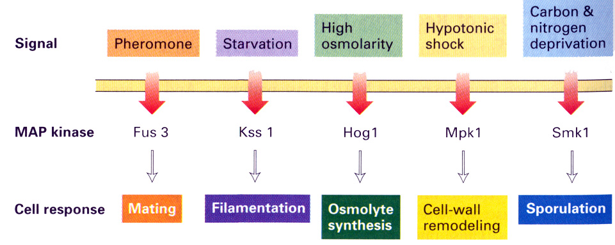

Εικόνα 11.27 Πέντε διαφορετικά μονοπάτια ΜΑΡΚ κινασών επεξεργάζονται διαφορετικά σήματα οδηγώντας το καθένα σε διαφορετική απόκριση.
1. Οι φερομόνες ενεργοποιούν το μονοπάτι της Fus3 οδηγώντας σε σύζευξη των ζυμομυκήτων.
2. Έλλειψη θρεπτικών ενεργοποιεί το μονοπάτι Kss1, το οποίο οδηγεί σε νηματώδη ανάπτυξη.
3. Υψηλή οσμωμοριακότητα ενεργοποιεί το μονοπάτι Hog1, το οποίο οδηγεί σε σύνθεση οσμωλυτών.
4. Υποτονικό shock ενεργοποιεί το μονοπάτι Mpk1, το οποίο επάγει αναδιαμόρφωση του κυτταρικού τοιχώματος.
5. Έλλειψη C και N ενεργοποιεί το μονοπάτι Smk1, το οποίο επάγει τη δημιουργία σπορίων.

φερομονεσ και μηχανισμοσ εγγενουσ αναπαραγωγησ στις ζυμεσ. Εκτός από την αγενή αναπαραγωγή με εκβλάστηση, οι σακχαρομύκητες Saccharomyces cerevisiae μπορούν να αναπαράγονται και εγγενώς. Υπάρχουν δύο τύποι απλοειδών κύτταρων, τα α κύτταρα και τα a κύτταρα. Τα δύο αυτά κύτταρα διαφέρουν ως προς το γεγονός ότι εκκρίνουν διαφορετικές φερομόνες (στεροειδή που βοηθούν στην επικοινωνία μεταξύ ατόμων διαφορετικού φύλου): τα α κύτταρα εκκρίνουν α φερομόνες, οι οποίες δεσμεύονται στους υποδοχείς των a κυττάρων, και τα a κύτταρα εκκρίνουν a φερομόνες που προσδένονται στους υποδοχείς των α κυττάρων. Η έκκριση αυτή των χημικών σημάτων οδηγεί στη σύζευξη δύο απλοειδών κυττάρων σε ένα διπλοειδές, μέσω ενός μηχανισμού, όπου κύριο ρόλο παίζει το μονοπάτι των ΜΑΡΚ (Ste11/Ste7/Fus3).
Όταν οι φερομόνες προσδένονται σε έναν υποδοχέα GPCR απελευθερώνονται οι βγ υπομονάδες των G-πρωτεϊνών, οι οποίες με τη σειρά τους ενεργοποιούν την πρωτεΐνη σκαλωσιάς Ste5 και το αντίστοιχο μονοπάτι ΜΑΡΚ. Συγκεκριμένα, μια άνωθεν κινάση, η Ste20, ενεργοποιεί την Ste11 (MAPKKK), η οποία οδηγεί στη φωσφορυλίωση και ενεργοποίηση της Ste7 (MAPKK), η οποία τελικά φωσφορυλιώνει και ενεργοποιεί δύο MAPKs την Fus3 και την Kss1. Όταν ενεργοποιηθούν οι Fus3 και Kss1 φωσφορυλιώνουν το μεταγραφικό παράγοντα Ste12, οδηγώντας στη μεταγραφή των γονιδίων που απαιτούνται για τη σύζευξη (Εικόνα 11.28). Ένας άλλος στόχος των ΜΑΡΚs είναι η Far1, μια πρωτεΐνη που είναι απαραίτητη για τη διακοπή του κυτταρικού κύκλου και την πόλωση του κυττάρου της ζύμης προς το σύντροφο του για σύζευξη.

Εικόνα 11.28 Το μονοπάτι απόκρισης στη φερομόνη (α ή a mating factor) του S. cerevisiae.
Η φερομόνη προσδένεται στον GPCR και ενεργοποείται η G πρωτεΐνη. Οι υπομονάδες Gβγ ενεργοποιούν την Bem1, μια GAP πρωτεΐνη, που ενεργοποιεί τις μικρές μονομερείς G πρωτεΐνες (Cdc42 και Cdc24), οι οποίες ανήκουν στην οικογένεια Rho και είναι υπεύθυνες για τον έλεγχο της αναδιοργάνωσης του κυτταροσκελετού ακτίνης και για την πόλωση, με αποτέλεσμα την αλλαγή του σχήματος του κυττάρου (morphogenesis) ώστε να πολωθεί και να είναι ικανό για σύζευξη. Στη συνέχεια, ενεργοποιείται ο καταρράκτης των ΜΑΡΚ (Ste11, Ste7, Fus3/Kss1), ο οποίος οδηγεί σε διακοπή του κυτταρικού κύκλου με φωσφορυλίωση της Far1 πρωτεΐνης από την Fus3 και στην ενεργοποίηση ειδικών γονίδιων, που είναι υπεύθυνα για τη σύζευξη, με φωσφορυλίωση του μεταγραφικού παράγοντα Ste12 και από τις δύο ΜΑΡκινάσες.
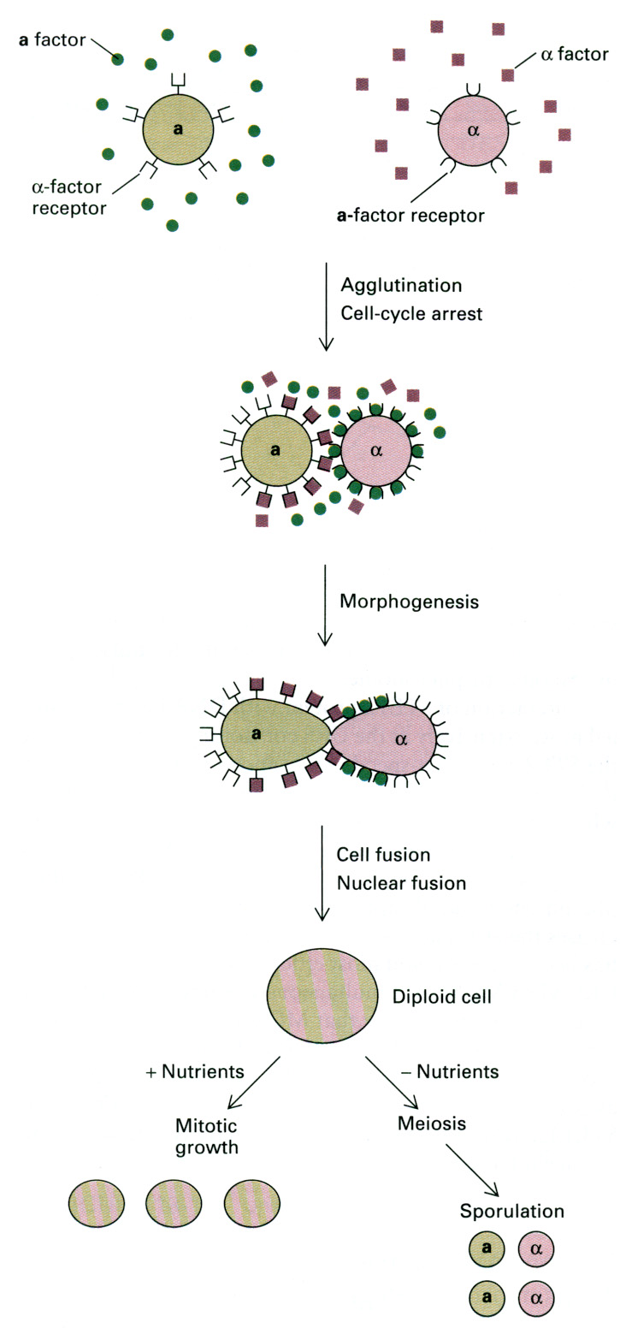
παράγοντας a
παράγοντας α

υποδοχέας παράγοντα α
υποδοχέας παράγοντα a

Συγκόλληση
Διακοπή του κυτταρικού κύκλου

παράγοντας a

Μορφογένεση

Με θρεπτικά
Κυτταρική σύντηξη
Πυρηνική σύντηξη
Μιτωτική αύξηση

Διπλοειδές κύτταρο

Χωρίς θρεπτικά
Με θρεπτικά
Μορφογένεση
Μιτωτική αύξηση
Μείωση
υποδοχέας παράγοντα α

Δημιουργία σπορίων

Εικόνα 11.29 Κύκλος ζωής του Saccharomyces cerevisiae.
Εκτός από την αγενή αναπαραγωγή με εκβλάστηση, οι ζύμες μπορούν να αναπαράγονται και εγγενώς. Υπάρχουν δύο τύποι των απλοειδών κύτταρων τα α κύτταρα και τα a κύτταρα. Τα δύο αυτά κύτταρα διαφέρουν ως προς το γεγονός ότι εκκρίνουν διαφορετικές φερομόνες: τα α κύτταρα εκκρίνουν α φερομόνες, οι οποίες δεσμεύονται στους υποδοχείς των a κυττάρων, και τα a κύτταρα εκκρίνουν a φερομόνες που προσδένονται στους υποδοχείς των α κυττάρων. Η έκκριση αυτή των χημικών σημάτων οδηγεί στην σύζευξη των απλοειδών κυττάρων σε ένα διπλοειδές. Υπό συνθήκες ασιτίας, όπως έλλειψη αζώτου, τα διπλοειδή κύτταρα διασπώνται σε τέσσερα απλοειδή.

περιβαλλοντικο stress και νηματωδησ αναπτυξη. Εδώ και δέκα χρόνια, απρόσμενα βρέθηκε ότι πολλά από τα συστατικά που συμμετέχουν στο ίδιο μονοπάτι ΜΑΡΚ που οδηγεί στη σύζευξη, απαιτούνται επίσης και για την προώθηση της νηματώδους ανάπτυξης σε απλοειδή ή διπλοειδή κύτταρα κάτω από συνθήκες περιβαλλοντικού stress:
- την ανάπτυξη ψευδοϋφών (pseudohyphal growth) σε διπλοειδή κύτταρα, η οποία επάγεται κάτω από συνθήκες περιορισμένου αζώτου και
- τη διεισδυτική ανάπτυξη (invasive growth) σε απλοειδή κύτταρα, η οποία συμβαίνει σε περιβάλλον με χαμηλές ποσότητες θρεπτικών συστατικών.
Για τη νηματώδη ανάπτυξη, απαραίτητες είναι οι Ste20, Ste7, Ste12 και Ste11, αλλά όχι η πρωτεΐνη σκαλωσιάς Ste5, η οποία είναι απαραίτητη μόνο για τη σύζευξη. Συνεπώς, στο ίδιο απλοειδές κύτταρο, το ίδιο μονοπάτι MAPK μεταβιβάζει τόσο σήματα φερομόνης με αποτέλεσμα τη σύζευξη, όσο και σήματα, που οδηγούν σε διεισδυτική ανάπτυξη, όταν υπάρχουν υψηλά θρεπτικά συστατικά. Άρα το ίδιο μονοπάτι ΜΑΡΚ είναι υπεύθυνο για δύο διαφορετικές βιολογικές αποκρίσεις, γι’ αυτό και συχνά αναφέρεται ως mating/filamentous μονοπάτι.
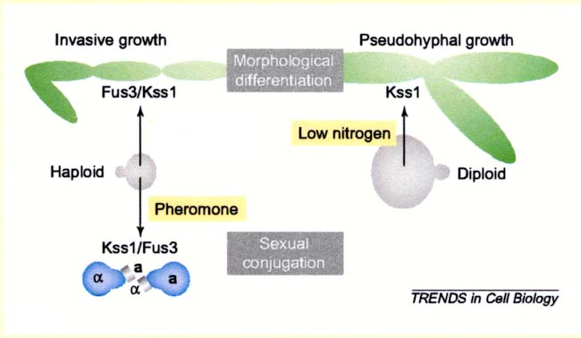
Low nutrient
Εικόνα 11.30 Διαφορετικές αποκρίσεις (sexual conjugation/invasive growth/filamentous growth) που ελέγχονται από το MAPK μονοπάτι σε εκβλαστήματα ζύμης.
Σε ένα απλοειδές κύτταρο, το ΜΑΡΚ μονοπάτι όταν διεγερθεί από φερομόνη οδηγεί σε σύζευξη των κυττάρων ζύμης. Όταν υπάρχουν χαμηλές συγκεντρώσεις θρεπτικών συστατικών, το ΜΑΡΚ μονοπάτι οδηγεί σε διεισδυτική ανάπτυξη (invasive growth). Σε ένα διπλοειδές κύτταρο, κάτω από συνθήκες έλλειψης αζώτου, το ΜΑΡΚ μονοπάτι οδηγεί σε ανάπτυξη ψευδοϋφών.
Από Ashton Breikreutz and Mike Tyers, MAPK signaling specificity: it takes two to tango, Trends in Cell Biology, 2002.

Εικόνα 11.31 Διάφοροι τύποι αγενούς ανάπτυξης του Saccharomyces cerevisiae. Η αγενής αναπαραγωγή των κυττάρων ζύμης με εκβλάστηση (Yeast-forming growth). H ανάπτυξη ψευδοϋφών (pseudohyphal growth) χαρακτηρίζεται από χαλαρή σύνδεση διπλοειδών κυττάρων, τα οποία είναι εν μέρει ανεξάρτητα καθώς δεν έχουν ενιαίο κυτταρόπλασμα, όπως συμβαίνει στην ανάπτυξη υφών (hyphal growth). Από Graeme M. Walker, Yeast, Physiology and Biotechnology, 2000.
Β.

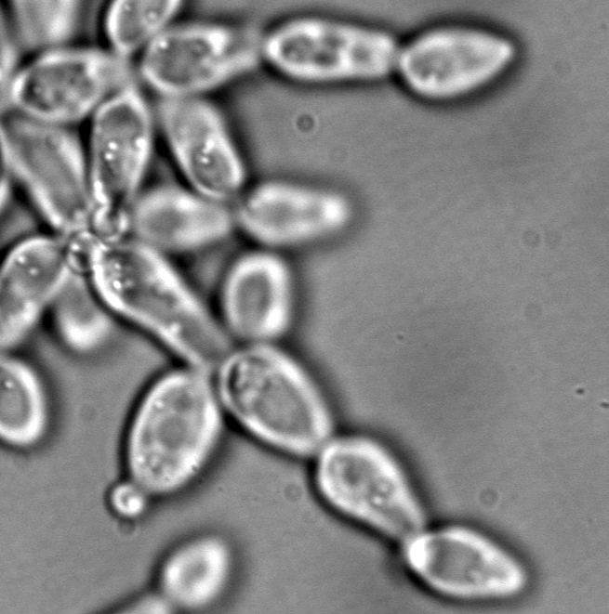

Εικόνα 11.32 Hλεκτρονιομικρογραφία ανάπτυξης ψευδοϋφών στα κύτταρα ζύμης. Από www.Yeastgenome Org/yeast-images.shtml.

- Διαφορές των Fus3 και Kss1

Ένα μεγάλο μέρος της έρευνας ασχολήθηκε με την αναζήτηση των πιθανών διαφορών ανάμεσα στο ΜΑΡΚ μονοπάτι που οδηγεί στη σύζευξη (mating) και στο ΜΑΡΚ μονοπάτι που οδηγεί στη νηματώδη ανάπτυξη. Είναι πλέον σαφές ότι οι φερομόνες οδηγούν στην ενεργοποίηση και των δύο ΜΑΡΚs (Fus3 και Kss1). Όμως, αυτές οι δύο ΜΑΡΚs παρουσιάζουν ορισμένες διαφορές. Μια από αυτές είναι η αλληλεπίδρασή τους με διαφορετικές πρωτεΐνες σκαλωσιάς. Προκειμένου να δράσει η Fus3 απαιτείται η πρωτεΐνη σκαλωσιάς Ste5, ενώ για τη δράση της Kss1 είναι πιθανό να είναι απαραίτητη κάποια πρωτεΐνη σκαλωσιάς, κάτι τέτοιο όμως δεν έχει αναγνωριστεί.
Το γεγονός ότι στελέχη με ελαττωματική Fus3 παρουσιάζουν ελάττωμα στη σύζευξη, ενώ στελέχη με ελαττωματική Kss1 όχι, εξηγείται από το γεγονός ότι η πρωτεΐνη Far1, φωσφορυλιώνεται μόνο από την Fus3. Τα στελέχη που έχουν ελαττωματική Far1 παρουσιάζουν σοβαρό πρόβλημα σύζευξης. Δηλαδή, η Fus3 έχει έναν εξειδικευμένο ρόλο στη σύζευξη.
Η κινητική των Fus3 και Kss1 επίσης διαφέρει, δηλαδή, ενώ η Kss1 ενεργοποιείται παροδικά από φερομόνη, η ενεργοποίησή της είναι παρατεταμένη σε ένα στέλεχος με ελαττωματική Fus3, όταν αυτό συγκριθεί με ένα φυσιολογικό στέλεχος.

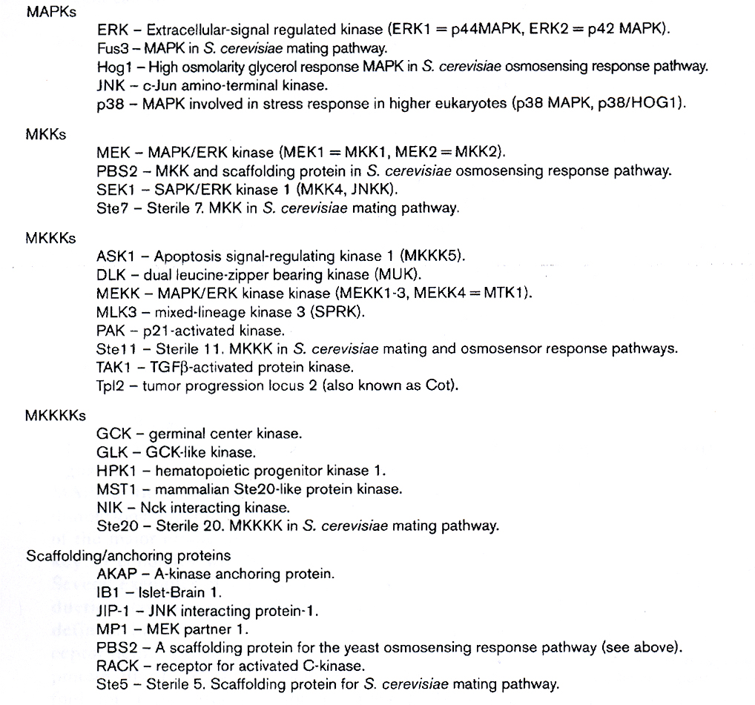
Πίνακας 11.1 Συγκεντρωτικός πίνακας με όλα τις σημαντικότερες πρωτεΐνες που συμμετέχουν στα μονοπάτια των ΜΑΡΚs καθώς και τις πρωτεΐνες-αγκυροβόλιά τους, στα θηλαστικά και στις ζύμες. Από Garington T. and Johnson G., Organization and regulation of mitogen-activated protein kinase signaling pathways, Current Opinion in Cell Biology 1999, 11, 211-218.

Συμπερασματικά, το ΜΑΡΚ mating/filamentous μονοπάτι είναι υπεύθυνο για δύο διαφορετικές βιολογικές αποκρίσεις, τη σύζευξη και τη νηματώδη ανάπτυξη. Στο μονοπάτι αυτό σημαντικό ρόλο παίζουν και οι δύο ΜΑΡκινάσες Fus3 και Kss1. Οι διαφορές που παρουσιάζουν πιθανόν να παίζουν κύριο ρόλο στη διαφοροποίηση της απόκρισης. Συγκεκριμένα, για να δράσει η Fus3 απαιτείται η πρωτεΐνη σκαλωσιάς Ste5, ενώ για να δράσει η Kss1 πιθανόν να είναι απαραίτητη κάποια άλλη πρωτεΐνη σκαλωσιάς. Επίσης, η Fus3 φωσφορυλιώνει πολύ πιο αποτελεσματικά την πρωτεΐνη Far1, από την Kss1, in vivo και in vitro. Τέλος, η Kss1 ενεργοποιείται παροδικά από φερομόνη αλλά η ενεργοποίησή της είναι παρατεταμένη σε ένα στέλεχος με ελαττωματική Fus3.

